INDICAÇÃO Nº 7393/2017

Sugere ao Poder Executivo Municipal reparo e manutenção em calçada, localizada na Rua Dona Margarida, defronte ao nº 611, Centro, neste município.

Excelentíssimo Senhor Prefeito Municipal,

Nos termos do Art. 108 do Regimento Interno desta Casa de Leis, dirijo-me a Vossa Excelência para sugerir que, por intermédio do Setor competente, seja executado reparo e manutenção em calçada localizada na Rua Dona Margarida, defronte ao nº 611, Centro, neste município.

Justificativa:

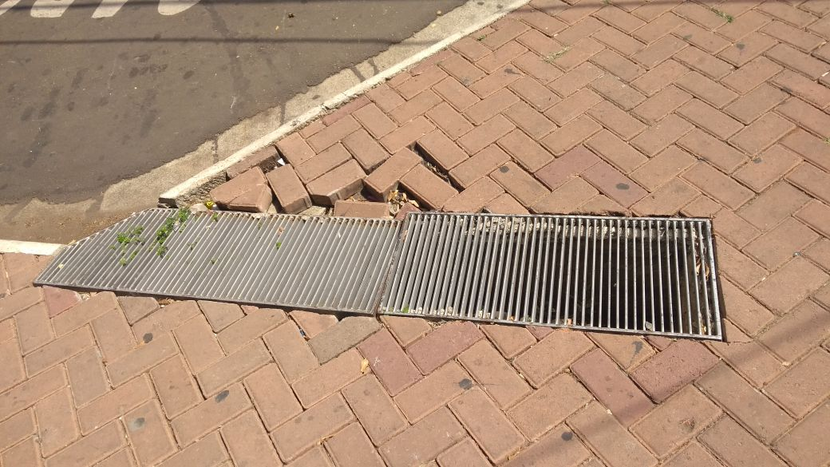

Conforme foto acima e reivindicação da população, solicito reparo junto à calçada localizada na Rua Dona Margarida, defronte ao nº 611, Centro, uma vez que tal problema vem causando transtornos à população e se faz necessário o conserto do passeio público, para que assim evite acidentes de pedestres pelo local.
Pedimos URGÊNCIA no atendimento dessa indicação.

Plenário “Dr. Tancredo Neves”, em 19 de setembro de 2.017.

JESUS VENDEDOR

-Vereador / Vice Presidente-

